OSNOVNA ŠOLA

FRANA METELKA ŠKOCJAN

NAČRT ŠOLSKIH POTI

ŠOLSKO LETO 2022/23

Škocjan, september 2022
KAZALO
1 PREDSTAVITEV ŠOLE 2
2 ŠOLSKI OKOLIŠ 3
3 PROMETNE POVRŠINE 4
3. 1 Kategorizacija cest 4
3. 2 Prometna urejenost cest 4
4 ORGANIZACIJA PREVOZOV IN VARSTVO VOZAČEV 6
4. 2. 1 PRIHODI (PRED POUKOM) 7
4. 2. 2 ODHODI (PO POUKU) 7
4. 2 ŠTEVILO UČENCEV PO SMEREH VOŽNJE IN VASEH 9
4. 2. 1 MATIČNA ŠOLA 9
4. 2. 2 PODRUŽNICA BUČKA 10
5 NEKAJ SPLOŠNIH NAVODIL ZA UČENCE IN STARŠE 11
6 VARNE POTI 11
8 UKREPI ZA VARNOST UČENCEV 15
SEZNANITEV UČENCEV: 16
9 ZAKLJUČEK 16

1 PREDSTAVITEV ŠOLE
OŠ Frana Metelka Škocjan ima organiziran pouk na matični šoli v Škocjanu in na Podružnici Bučka. Na matični šoli je 19 oddelkov od 1. do 9. razreda in 8 skupin vrtca.
Na Podružnici Bučka so trije oddelki in 3 kombinirane skupine vrtca.
Ob matični šoli je tudi telovadnica, športno igrišče ter otroško igrišče z igrali. Pouk se za 1. VIO prične ob 7. 30 in za 2. ter tretje VIO ob 8. 20. Pouk traja do 11.50 (4.ura), 12.40 (5.ura), 13.30 (6. ura) in 14.35 (7. ura).

Osnovno šolo Frana Metelka Škocjan bo v šolskem letu 2022/23 predvidoma obiskovalo 346 učencev na matični šoli in 48 učencev na Podružnici Bučka.
Število učencev vozačev bo v šolskem letu 2022/23 predstavljalo 69 % vseh učencev na matični šoli in 58% na Podružnici Bučka.
Podatki o številu učencev vozačev po posameznih smereh vožnje in vaseh so razvidni iz spodnjih tabel.

 | Razredna stopnja | Predmetna stopnja | Podružnica Bučka
Predura uraura | 7.30 – 8.15 | 7.30 – 8.15 | 7.30 – 8.15
1. ura | 8.20 – 9.05 | 8.20 – 9.05 | 8.20 – 9.05
2. ura | 9.25 – 10.10 | 9.10 – 9.55 | 9.25 – 10.10
3. ura | 10.15 – 11.00 | 10.15 – 11.00 | 10.15 – 11.00
4. ura | 11.05 – 11.50 | 11.05 – 11.50 | 11.05 – 11.50
5. ura | 11.55 – 12.40 | 11.55 – 12.40 | 11.55 – 12.40
6. ura | 12.45 – 13.30 | 12.45 – 13.30 | 12.45 – 13.30
7. ura | 13.50 – 14.35 | 13.50 – 14.35

2 ŠOLSKI OKOLIŠ

Šolski okoliš obsega celotno področje Občine Škocjan.
To so vasi:

Bučka | POŠ Bučka | Grmovlje |  | Stopno
Čučja Mlaka |  | Hrastulje |  | Stranje
Dobrava |  | Hudenje |  | Škocjan
Dobruška vas |  | Jarčji Vrh | POŠ Bučka | Štrit | POŠ Bučka
Dolenje Dole |  | Jelendol |  | Tomažja vas
Dolenje Radulje | POŠ Bučka | Jerman Vrh | POŠ Bučka | Velike Poljane
Dolnja Stara vas |  | Klenovik |  | Vinji Vrh
Dule | POŠ Bučka | Mačkovec |  | Zaboršt | POŠ Bučka
Gabernik |  | Male Poljane |  | Zagrad
Gorenje Dole |  | Močvirje | POŠ Bučka | Zalog
Gorenje Radulje | POŠ Bučka | Osrečje |  | Zavinek
Gornja Stara vas |  | Ruhna vas |  | Zloganje
Goriška Gora |  | Segonje
Goriška vas |  | Stara Bučka

Na željo staršev sprejema naša šola tudi učence iz vasi Telčice in Krsinji vrh, ki sodijo v šolski okoliš OŠ Tržišče.
Ugotavljamo, da nekaj učencev iz našega šolskega okoliša obiskuje šolo na Raki, v Šentjerneju, v Novem mestu in v Šmarjeti.

- PROMETNE POVRŠINE

- 1 Kategorizacija cest
Cesta Zbure – Dobruška vas – R2 – 418 je državna regionalna cesta (II. reda).
Cesta Dobruška vas – Dobrava – R3 – 669 je državna regionalna cesta (III. reda).
Cesta Bučka – Škocjan – R3 – 674 – regionalna cesta (III. reda).
Na te regionalne ceste so priključene lokalne ceste.

3. 2 Prometna urejenost cest
Lokalne ceste in javne poti so asfaltirane. Prometna urejenost s pločniki in prehodi za pešce je v Škocjanu, Dobravi in Bučki, kjer so križišča urejena s prometnimi znaki. Prehodi za pešce so narisani in imajo primerno prometno signalizacijo (znak prehod za pešce, poslikave po pločniku).

Ostale lokalne ceste in javne poti, po katerih prihajajo učenci v šolo, so asfaltirane. Križišča z lokalnimi cestami so urejena s prometnimi znaki, prav tako so urejena avtobusna postajališča. Po vaseh ni urejenih pločnikov, razen v vaseh Velike Poljane, Zagrad, Gorenje Dole, Jerman Vrh ter delno Zloganje in Stranje. Prav tako niso urejeni prehodi za pešce. Po vaseh je urejena javna razsvetljava.

3. 3 ODDALJENOST POSAMEZNIH NASELIJ OD ŠOLE

KRAJ BIVANJA | ODDALJENOST V km
Bučka | 5
Čučja Mlaka | 6
Dobrava | 4 – 5
Dobruška vas | 2,5 – 3
Dolenje Dole | 4
Dolenje Radulje | 6
Dolnja Stara vas | 2
Dule | 6
Gabernik | 3,5 – 4
Gorenje Dole | 4,5
Gorenje Radulje | 7
Goriška Gora | 4,5
Goriška vas | 3
Gornja Stara vas | 7
Grmovlje | 3
Hrastulje | 1
Hudenje | 4,5 – 5
Jarčji Vrh | 5,5
Jelendol | 5,5 – 6
Jerman Vrh | 4
Klenovik | 5
Mačkovec | 3
Male Poljane | 6
Močvirje | 6
Osrečje | 3,5
Ruhna vas | 5,5
Segonje | 3 - 4
Stara Bučka | 3
Stopno | 4
Štrit | 7
Tomažja vas | 4
Velike Poljane | 5
Vinji Vrh | 5
Zagrad | 4
Zalog | 3
Zavinek | 1 – 1,5
Zloganje | 2

4 ORGANIZACIJA PREVOZOV IN VARSTVO VOZAČEV

Za vse učence, ki so od šole oddaljeni več kot 4 km, je organiziran prevoz v šolo in domov. Na relacijah, kjer vozi šolski avtobus, se zaradi večje varnosti učencev v cestnem prometu, vozijo v šolo in domov tudi učenci, ki imajo do šole manj kot 4 km.
Za učence vozače so v času pred poukom in po pouku organizirane dejavnosti iz razširjenega programa osnovne šole, ki jih izvajajo učitelji. Za učence od 1. do 5. razreda je organizirano podaljšano bivanje. Traja vsak dan od 11.50 do 16.00. Podaljšano bivanje je organizirano v 5 oddelkih na matični šoli in enem oddelku na Podružnici Bučka.

4. 1 VOZNI RED ZA ŠOLSKO LETO 2022/23
- 2. 1 PRIHODI (PRED POUKOM)

PRVA  POSTAJA | SMER |  | OPOMBA:
PRVA  POSTAJA | SMER |  | OPOMBA:
6:25* | Osrečje – Zalog – Zbure – Male Poljane – Velike Poljane – Zagrad – Klenovik - Goriška vas – Segonje – Zloganje – šola | Š 2 | Smer Osrečje-Zalog
6:33 | DOBRAVA | R | Smer Dobrava
6:35 | Dule - Štrit – Gorenje Radulje – Dolenje Radulje – Zaboršt – Bučka – Jerman Vrh – Stara Bučka - Stopno – šola | Š 1 | Smer Bučka
6:50 | Gor. Stara vas – šola | K
7:00* | Telčice – Gorenje Dole – Dolenje Dole – Jelendol – Mačkovec - šola | Š 2 | Smer Dole
7:05 | Dobruška vas – Tomažja vas – – Stranje – Dobrava – Hudenje – Grmovlje - Dol. Stara vas – šola | Š 1 | Smer Dobrava
7:14 | ŠTRIT - BUČKA | R | Smer Bučka
7:45 | Osrečje – Zalog – Zbure – Male Poljane – Velike Poljane – Zagrad – Klenovik - Goriška vas – Segonje – Zloganje – šola | Š 2 | Smer Osrečje-Zalog
7.50 | Stranje – Tomažja vas – Hudenje – Dobruška vas – Grmovlje - Dol. Stara vas – šola | Š 1 | Smer Dobrava
- 2. 2 ODHODI (PO POUKU)

ODHOD | SMER |  | OPOMBA
11:45 | BUČKA - ŠTRIT | R | Smer Bučka
12:20 | Šola - Dol. Stara vas – Grmovlje - Dobruška vas – Tomažja vas – Stranje – Dobrava | Š 2 | Smer Dobrava
12:50 | Šola - Mačkovec – Dolenje Dole - Gorenje Dole – Jelendol – Telčice | Š 1 | Smer Dole
12:50 | Šola – Zloganje – Segonje - Goriška vas - Klenovik - Zagrad - Velike Poljane – Male Poljane – Zbure – Zalog – Osrečje | Š 2 | Smer Osrečje-Zalog
13:10 | Stara vas - Dobruška vas – Dobrava - Tomažja vas - Stranje – NM | R | Smer Dobrava
13:15 | Šola – Grmovlje – Hudenje – | Š 1 | Smer Dobrava
13:45 | Šola – Stopno– Stara Bučka – Jerman Vrh – Bučka – Dule – Zaboršt – Dolenje Radulje – Gorenje Radulje – Štrit | Š 2 | Smer Bučka
13:55 | Šola - Dol. Stara vas– Grmovlje - Dobruška vas – Tomažja vas – Stranje – Dobrava | Š 1 | Smer Dobrava
14:40 | Šola – Zloganje – Segonje - Goriška vas – Klenovik – Zagrad – Velike Poljane – Male Poljane – Zbure – Zalog – Osrečje | Š 2 | Smer Osrečje-Zalog
14:40 | Šola – Mačkovec – Dolenje Dole – – Jelendol – Gorenje Dole - Telčice | Š 1 | Smer Dole
14:50 | BUČKA - ŠTRIT | R | Smer Bučka
15:00 | Šola - Dol. Stara vas– Grmovlje - Dobruška vas – Tomažja vas – Stranje – Dobrava | Š 2 | Smer Dobrava
15:00 | AP pri Pošti – BUČKA - ŠTRIT | R | Smer Bučka
Legenda:
R – redna linija,
Š 1, Š 2 – šolski avtobus,
K – kombi.

Opomba:
- sprememba v voznem redu glede na predhodno šolsko leto

- 2 ŠTEVILO UČENCEV PO SMEREH VOŽNJE IN VASEH

- 2. 1 MATIČNA ŠOLA
Učenci matične šole Osnovne šole Frana Metelka Škocjan v šolskem letu 2022/2023 po smereh vožnje in vaseh:

SMER | VAS | ŠTEVILO UČENCEV
DOBRAVA | DOBRAVA, DOBRUŠKA VAS, DOLNJA STARA VAS, GRMOVLJE, HUDENJE, STRANJE, TOMAŽJA VAS | 117

SMER | VAS | ŠTEVILO UČENCEV
BUČKA | BUČKA, DULE, DOLENJE RADULJE, GORENJE RADULJE, JARČJI VRH, JERMAN VRH, MOČVIRJE, STARA BUČKA, STOPNO, ŠTRIT, ZABORŠT | 43

SMER | VAS | ŠTEVILO UČENCEV
OSREČJE–KLENOVIK–ZAGRAD | OSREČJE, GORIŠKA VAS, GORIŠKA GORA, KLENOVIK, MALE POLJANE , SEGONJE, VELIKE POLJANE, ZAGRAD, ZALOG, ZLOGANJE | 50

SMER | VAS | ŠTEVILO UČENCEV
DOLE | MAČKOVEC, DOLENJE DOLE, JELENDOL, GORENJE DOLE, TELČICE | 27

SMER | VAS | ŠTEVILO UČENCEV
GORENJA STARA VAS | GORENJA STARA VAS | 2

SKUPAJ VOZAČI | 239

SMER | VAS | ŠTEVILO UČENCEV
UČENCI PEŠCI, KI SE NE VOZIJO, učenci prvega razreda in ostali, ki jih vozijo starši. | HRASTULJE, ŠKOCJAN, ZAVINEK  in ostale | 107

- 2. 2 PODRUŽNICA BUČKA

Učenci Osnovne šole Frana Metelka Škocjan - Podružnice Bučka v šolskem letu 2022/23 po smereh vožnje in vaseh:

SMER | VAS | ŠTEVILO UČENCEV
BUČKA | DULE, DOLENJE RADULJE, GORENJE RADULJE, JARČJI VRH, JERMAN VRH, ŠTRIT, ZABORŠT | 28
UČENCI 1. RAZREDA, učenci pešci in učenci, ki jih vozijo starši |  | 20

Učenci se bodo v šolo in domov vozili po voznem redu za šolsko leto 2022/23.

5 NEKAJ SPLOŠNIH NAVODIL ZA UČENCE IN STARŠE

V skladu s 6. alinejo 91. člena (ZVCP-1) smejo otroci samostojno sodelovati v cestnem prometu šele, ko se starši, posvojitelji, skrbniki oziroma rejniki prepričajo, da so otroci sposobni razumeti nevarnosti v prometu in da so seznanjeni s prometnimi razmerami na prometnih površinah, kjer se srečujejo s cestnim prometom. Z otrokom se pogovorite, prehodite pot do šole in upoštevajte naslednja priporočila:

- Otrok naj gre v šolo pravočasno.
- Otroka oblecite v svetla oblačila.
- Razložite mu, da sme cesto prečkati le na prehodih za pešce oziroma na najvidnejših mestih ceste.
- Večkrat pojdite z otrokom do šole po najbolj varni poti in ga sproti poučite in opozarjajte na vse nevarnosti.
- Nosi naj rumeno rutico kot obvestilo drugim udeležencem.
- Na poti v vrtec in prvi razred osnovne šole ter domov morajo imeti spremstvo polnoletne osebe. Spremljevalci so lahko tudi otroci, starejši od 10 let in mladoletniki, če to dovolijo starši, posvojitelji, skrbniki oziroma rejniki otroka. (5. alinea 91. člena (ZVCP-1)).
- Če mora otrok v šolo ali iz šole v mraku, naj v roki ali na torbi nosi kresničko ali odsevne trakove.
- Učenci, ki v šolo kolesarijo, naj vozijo po čim varnejših poteh in upoštevajo prometne predpise. Kolo naj imajo pravilno opremljen, po prihodu v šolo pa naj ga zaklenejo. Obvezna je tudi čelada.
- Starše in učence iz vasi Hrastulje smo seznanili s projektom Pešbus, ki ga želimo tudi v tem šolskem letu izpeljati.

6 VARNE POTI

Varne poti so ocenjeni tisti deli prometnih površin, ki imajo predpisano prometno ureditev.
Učenci, ki prihajajo v šolo peš, so doma iz Hrastulj, Zavinka in iz Škocjana. Iz teh smeri hodijo učenci peš, le zjutraj jih večinoma pripeljejo starši.
Prometno urejen je del poti učencev iz smeri Zloganje, Hrastulje in Zavinek (prehodi za pešce in pločniki) do šole.
V letu 2022 se je uredilo skoraj hektar veliko območje ter dostopno pot do potoka Radulja. Ob njem je razgledna ploščad za sestajanje in opazovanje okolice. Na bližnjem travniku je urejena krožna peščena pot. Raduljo so premostili z mostom za pešce in kolesarje ter omogoča prehod tudi invalidom in otroškim vozičkom. Tako da lahko učenci iz Zloganja in spodnjega dela Škocjana uporabljajo to pot kot varno pot.
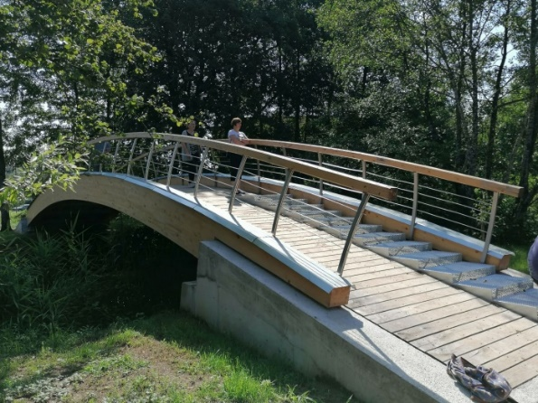
7 NEVARNOSTI NA PROMETNIH POVRŠINAH V OKOLICI ŠOLE

- Hitrost - kljub predpisani hitrosti 50 km/h, veliko vozil vozi hitreje, še posebej je večja hitrost vozil iz Bučke in na cesti, ki pelje mimo Podružnice Bučka.
- Prečkanje prehoda ceste v križišču pri gostilni Karolina: prednostna cesta zavija (oster, nepregleden ovinek) in se hkrati vzpenja proti šoli. Obe stranski cesti tega križišča se na glavno priključita na samem prehodu za pešce, kar nevarnost še poveča (sliki 1 in 2).
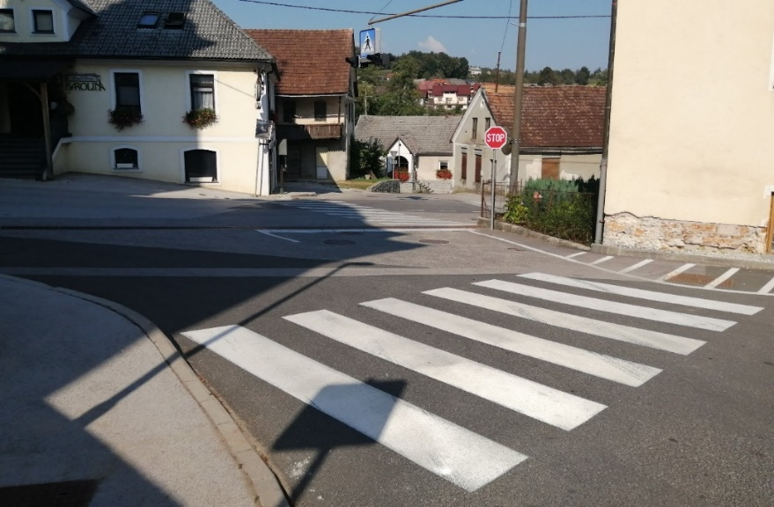

Sliki 1 in 2: Prečkanje ceste pri gostilni Karolina in pred cerkvijo.

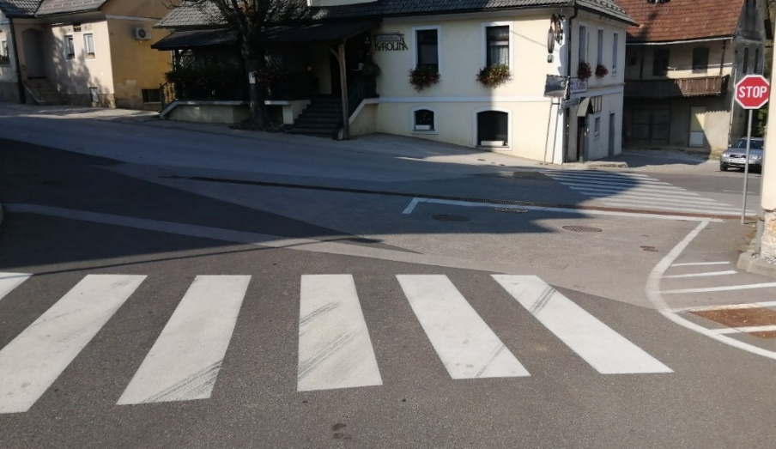
- Pri gasilskem domu v Škocjanu in Avtocentru Krašna, kjer prihajajo učenci peš iz smeri Zloganja, ni prehoda za pešce, kjer pot nadaljujejo po pločniku (sliki 3 in 4).

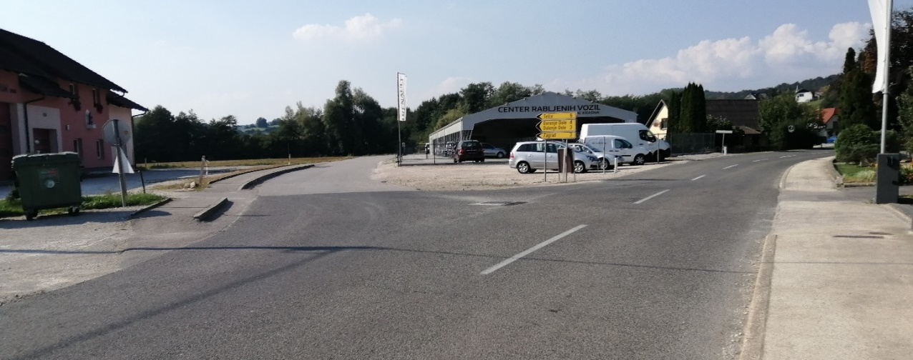

Sliki 3 in 4: Cesta mimo Avtocentra Krašna, odcep za Zloganje, Gorenje in Dolenje Dole

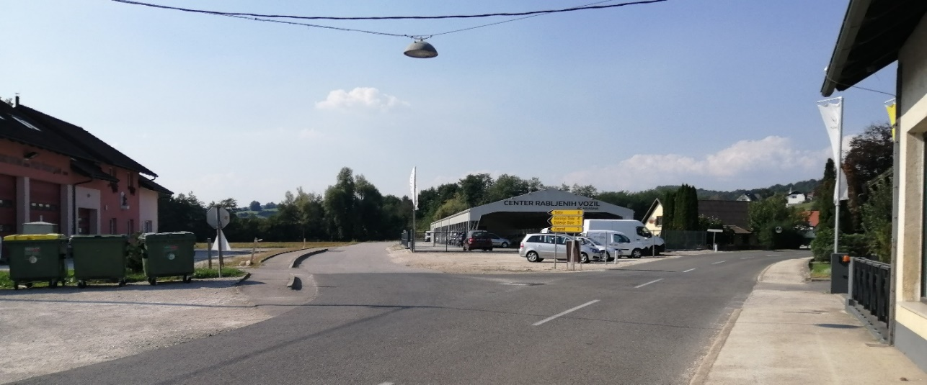
Učenci pešci iz smeri Dolenjih Dol, Zagrada in Zloganja ne morejo varno prečkati ceste do pločnika, zato morajo biti na tem delu še posebej previdni.

- Iz smeri Zavinka hodijo učenci po pločniku in po cestišču, kjer ni pločnika. Ko se pločnik konča, ni prehoda za pešce, kjer pot nadaljujejo po sprehajalni poti (nova pot za župniščem). Prečkanje ceste je zelo nevarno! Učencem, ki prihajajo iz smeri Zavinka svetujemo, da so pri prečkanju ceste zelo previdni.

- Iz smeri Hrastulje hodijo učenci po pločniku in po cestišču, kjer ni pločnika. Pri mostu se pločnik konča in pot nadaljujejo ob cestišču, vendar je tudi cestišče ozko in še navkreber, kar predstavlja še večjo nevarnost. Učencem, ki prihajajo iz smeri Hrastulj svetujemo, da so pri hoji zelo previdni.

- Učencem, ki hodijo ob cestišču, svetujemo, da so zelo previdni, še posebej v zimskem času (nosijo kresničke, odsevnike).

8 UKREPI ZA VARNOST UČENCEV

Vzgojo za varno udeležbo učencev v prometu posreduje šola učencem v različnih oblikah:
- Navodila staršem in otrokom, ko prvič stopijo skozi šolska vrata.
- Na začetku vsakega šolskega leta (septembra) ob začetku in ob koncu pouka predstavniki Policijske postaje Šentjernej in Sevnica, prostovoljci PGD Škocjan in Bučka, občinskega sveta za preventivo in vzgojo v cestnem prometu na prehodu za pešce oz. na nevarnih odsekih v Škocjanu in na Bučki skrbijo za varen prehod šolarjev in zlasti mlajše poučujejo o varnem prečkanju ceste.
- Učenci prvih in drugih razredov dobijo rumene rutice in kresničke za večjo razpoznavnost in vidnost v času slabše vidljivosti.
- Mlajše učence (razredna stopnja) obišče policist. Pouči jih o varni hoji v šolo in o nesrečah, ki so posledica neupoštevanja prometnih predpisov.
- Učenci petih razredov podrobneje obravnavajo prometne predpise v okviru priprav na kolesarski izpit.
- Kolesarski izpit vsebuje tudi spretnostno vožnjo in vožnjo po cestah v naselju pod nadzorom policistov Policijske postaje Šentjernej.
- Predstavnik šole je eden izmed članov SPV (Sveta za preventivo in vzgojo v cestnem prometu) v okviru Občine Škocjan, ki se ukvarja z varnostnimi vprašanji na področju cestnega prometa tudi na področju šolskega okoliša OŠ Škocjan.
- Nevarna mesta in križišča so s fotografijami in opisi prikazana na oglasni deski.
- Prometna vzgoja je sestavni del vzgoje pri vseh predmetih, pa tudi sestavni del priprav na ekskurzije, izlete, športne dneve in učne pohode.

SEZNANITEV UČENCEV:

Učenci so seznanjeni:
- s pomenom varnostne opreme – dobro vidna obleka in obutev, svetlobne nalepke, odsevni trakovi okoli zapestja, mačja očesa na šolskih torbah, rumene rutice in kresničke;
- s pravilno opremo koles, kolesarskimi čeladami in kolesarskimi izpiti;
- s kulturnim vedenjem in etiko v prometu (hoja po pločniku, kjer ni pločnika, pa po levi strani ceste v smeri hoje, prečkanje na prehodu in izven prehoda);
- z načrtom šolskih poti;
- s prometnimi predpisi;
- na razredni stopnji (zlasti v prvih in drugih razredih) učitelji pogosto opozarjajo učence na pravilno in varno pot v šolo oz. iz šole domov. Z učenci se pogovarjajo o nevarnostih na poti v šolo;
- na predmetni stopnji po potrebi razredna ura vsebuje tudi prometno vzgojno problematiko.
- s projektoma Varno na kolesu in Pešbus, ki ga bomo nadaljevali tudi v tem šolskem letu

Na roditeljskih sestankih šola z načrtom seznani starše in jih opozori na njihovo vlogo pri vzgoji otrok v prometu. Prometno problematiko vsebujejo prvi roditeljski sestanki v šolskem letu v vseh razredih.

9 ZAKLJUČEK

Z načrtom morajo biti seznanjeni vsi učenci v šoli. O njem naj razpravljajo učenci pri razrednih urah in ostalih oblikah dela.
Za učence razredne stopnje je priporočljiv ogled varnih šolskih poti in dovoljenih prehodov v okviru pouka ali razrednikovih ur.
Pri izvajanju načrta sodelujejo vsi učitelji, starši in zunanji sodelavci, ki skrbijo za prometno varnost in vzgojo udeležencev v cestnem prometu.

Predloge in pripombe, ki bi kakorkoli izboljšali prometno varnost učencev, sporočite vodstvu šole.

Priloga 1: Zemljevid (smer avtobusa in označena avtobusna postajališča)
Priloga 2: zemljevid (okolica šole) – NEVARNI ODSEKI

Pripravila: Ravnateljica:
žig
Tea Kump Irena Čengija Peterlin

